三嘉乡扎实开展第21个民族团结进步宣传月活动
为深入贯彻落实党的民族政策，扎实推进第21个民族团结进步宣传月活动走深走实，有形有感有效开展铸牢中华民族共同体意识宣传教育。连日来，三嘉乡组织开展民族团结进步宣传月系列活动。
强化思想认识，精心安排部署。及时组织全乡干部召开了民族团结进步宣传月活动安排部署会议，对全乡民族团结进步宣传月活动的各项工作进行了细致安排，将责任层层细化，落实到底，形成了一级抓一级、层层抓落实的责任链条，确保民族团结进步宣传月活动有形有感有效开展。
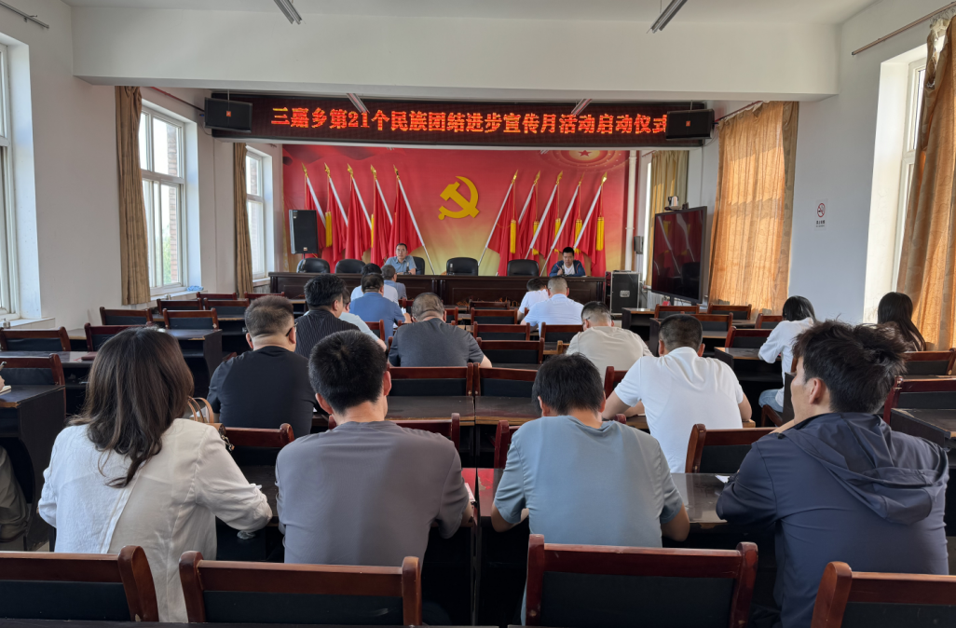

丰富工作载体，拓宽宣传半径。把促进民族团结工作与其他各项重点工作同安排、同部署，通过党委理论中心组学习、干部例会、主题党日、“三会一课”等，组织广大党员干部学深悟透党的民族理论、民族政策。通过悬挂横幅、微信转发、集中宣传等方式，向群众广泛宣传民族团结相关政策法规，推动铸牢中华民族共同体意识宣传教育进村社、进家庭。同时，组织乡村干部、驻村工作队、新时代文明实践志愿者进村入户深入开展党的民族理论政策、民族团结知识等宣传教育活动，发放宣传彩页、手册等600余份，全方位多角度宽领域深层次开展民族宗教理论政策宣传，营造全乡上下民族团结进步创建人人参与、人人知晓的浓厚氛围。
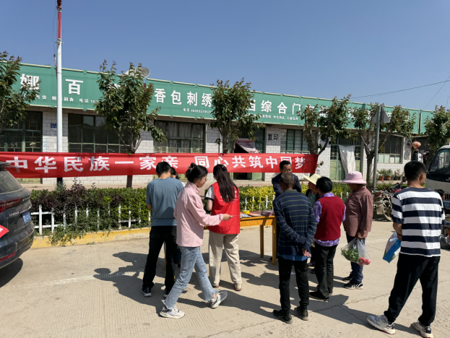

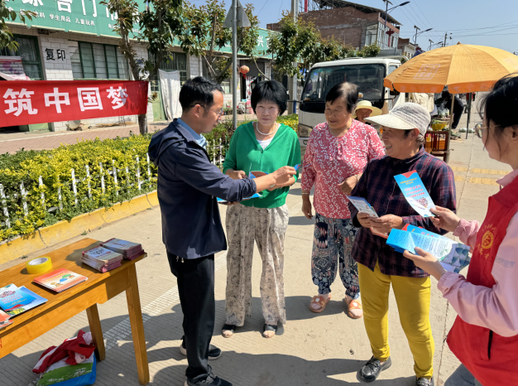

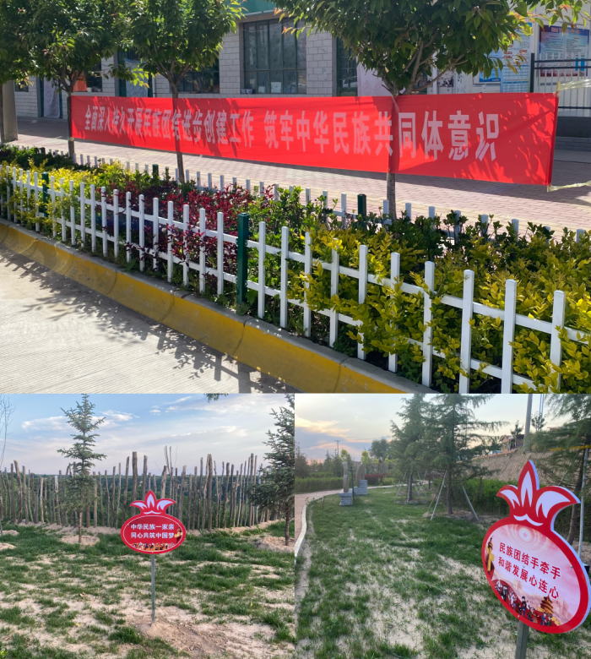

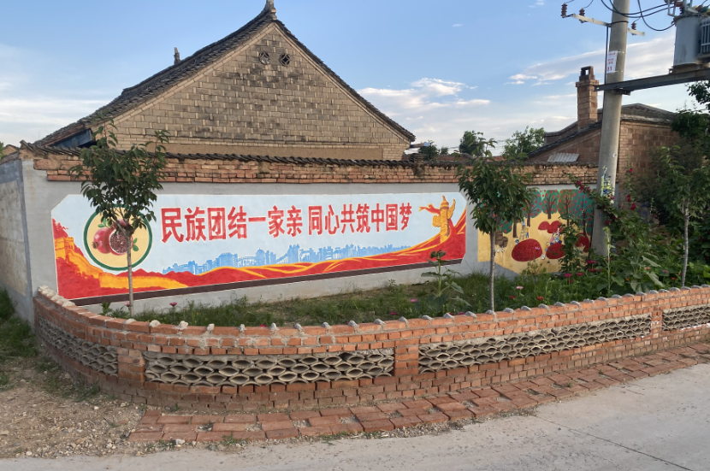

强化工作统筹，提升工作质效。以民族团结进步创建工作为抓手，找准工作的结合点、切入点、着力点，将民族团结进步宣传月活动与乡村振兴、民生项目、结对关爱、矛盾纠纷排查等工作有机结合起来，积极引导各族群众努力建诤言、献良策，特别是要立足资源禀赋，发展优势特色产业，破解产业发展难题，更多更好地惠及各族群众，不断丰富各族群众精神文化生活，有形有感有效铸牢中华民族共同体意识。

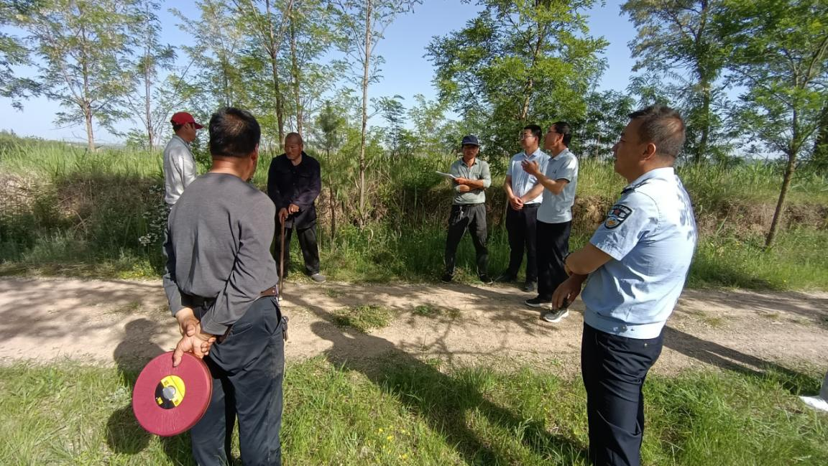
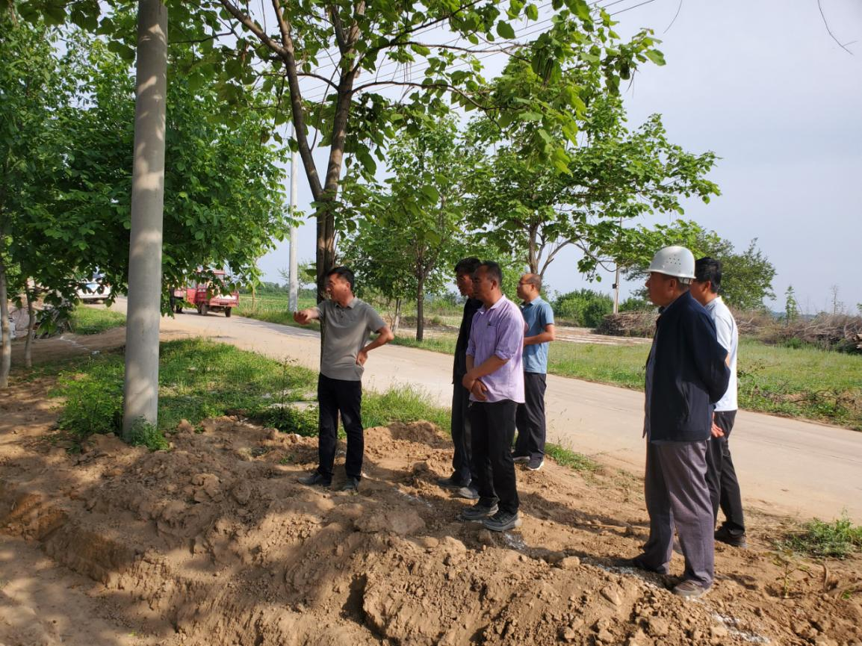
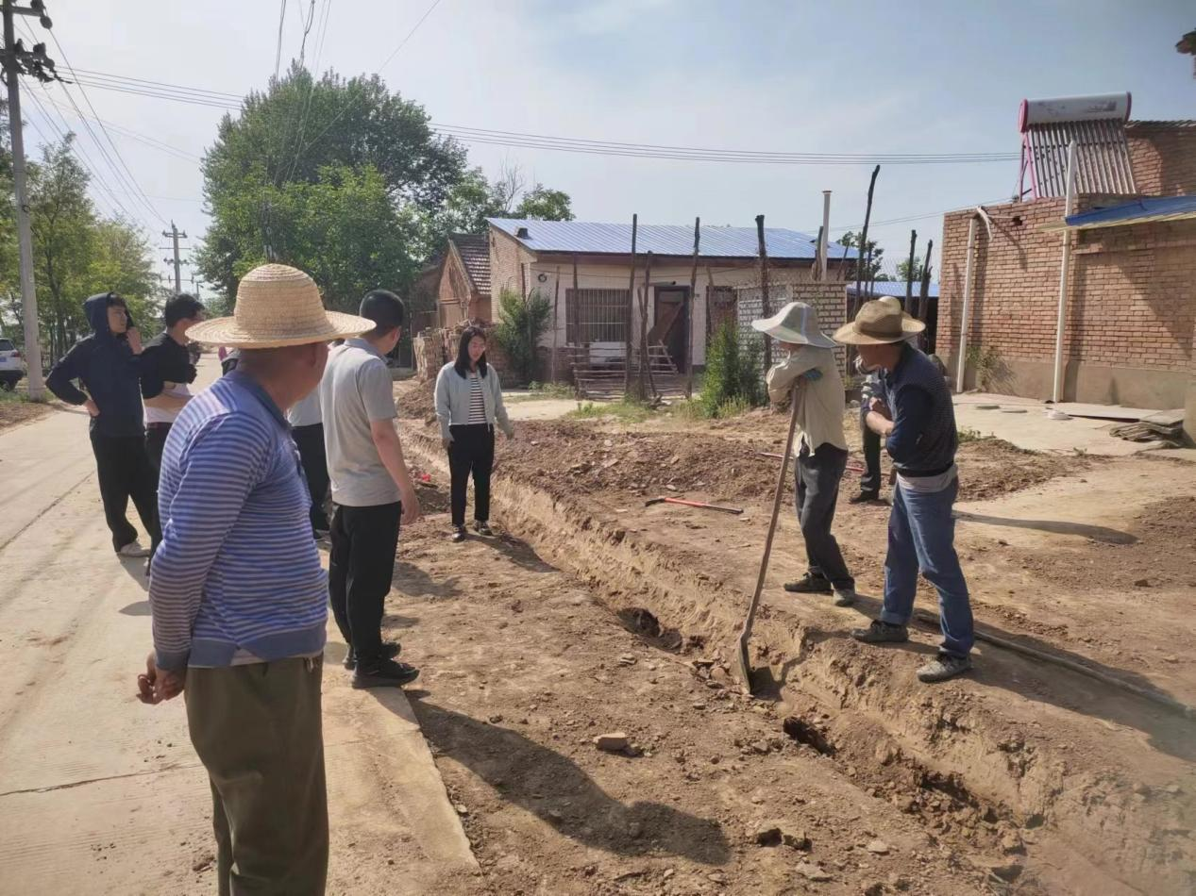
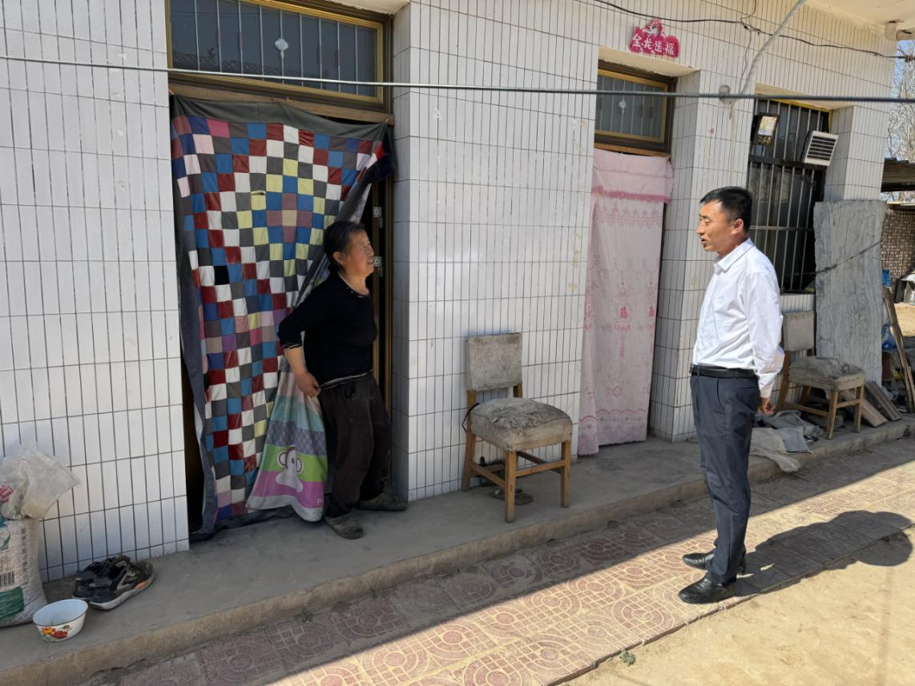

下一步，三嘉乡将以开展民族团结进步宣传月活动为契机，继续开展多种形式、多种角度的民族团结进步宣传活动，让铸牢中华民族共同体意识成为辖区各族群众的行动自觉，不断推进民族团结进步创建工作走深走实。

